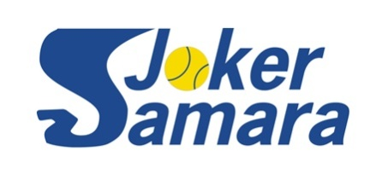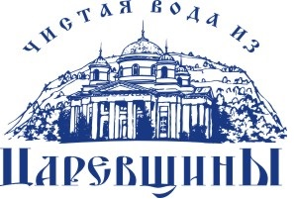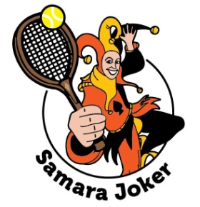
Положение о проведении теннисного турнира «SAMARA JOKER LAND 2019»
- Организатор турнира
- SAMARA JOKER TOUR
- Участники турнира
- Теннисисты-любители, члены SAMARA JOKER TOUR
- Партнеры турнира
- Компания OLIAN, магазин мужской одежды
- «Чистая Вода из Царевщины»
- Регламент турнира
- Предварительный этап: турнир в 4 группах. Состав групп формируется жеребьевкой, учитывающей текущий рейтинг SAMARA JOKER TOUR. Формат матчей – два сета до 4 выигранных геймов с розыгрышем решающего очка, с розыгрышем решающего гейма по системе «тайбрейк» до 5 выигранных очков при счете 3:3 по геймам и с розыгрышем решающего сета по системе «тайбрейк» до 7 выигранных очков при счете 1:1 по сетам.
- В плей-офф основного турнира выходят игроки, занявшие в группах 1 и 2 места
- Занявшие в группах 3 места играют плей-офф утешительного турнира за 9-12 места
- Плей-офф с розыгрышем мест с 1 по 8. Формат матчей – два сета до 6 выигранных геймов с розыгрышем решающего очка, с розыгрышем решающего гейма по системе «тайбрейк» до 7 выигранных очков при счете 6:6 по геймам и с розыгрышем решающего сета по системе «супертайбрейк» до 10 выигранных очков при счете 1:1 по сетам. Розыгрыш мест с 5 по 8 - один сет до 6 выигранных геймов с розыгрышем решающего очка.
- Формат матчей утешительного турнира – один сет до 6 выигранных геймов с розыгрышем решающего очка.
- Финал и матч за 3 место проходят с судейством, судьи из числа участников
- Мячи турнира - Head Championship
- Место проведения
- Теннисный комплекс «Загородный Парк», ул.Ново-Садовая,150
- 4 корта, покрытие кортов – грунт
- Сроки проведения
- 14.06 18:00 – 22:00, 15.06 08:00 – 22:00 , 16.06 09:00 – 13:00
- Жеребьевка турнира 12 июня в 17-00 на территории комплекса «Загородный парк»
- Открытие турнира 14 июля в 20-00. Общее фотографирование
- Регистрация участников
- Внесением регистрационного взноса 2500 руб. Директору турнира
- Срок регистрации – до 11 июня 18-00
- Награждение
- Призеры турнира награждаются медалями, дипломами и сертификатами от партнера
Судья и Директор турнира: Ревякин Олег Васильевич, Президент SAMARA JOKER TOUR,
e-mail : ORevyakin@mail.ru; тел: 8987-988-7311

